37230 Alezi Santos Soares

36681 Ana Caroline Loiola de Oliveira Araújo

34665 Gutemberg Dantas de Oliveira Alencar

A+ Educacional

BRASÍLIA, DF

2017

37230 Alezi Santos Soares

36681 Ana Caroline Loiola de Oliveira Araújo

34665 Gutemberg Dantas de Oliveira Alencar

A+ Educacional

Projeto da disciplina Projeto Integrador: Projeto de Sistemas (UML), do Centro Universitário Unieuro, de Brasília, DF.

BRASÍLIA, DF

2017

37230 Alezi Santos Soares

36681 Ana Caroline Loiola de Oliveira Araújo

34665 Gutemberg Dantas de Oliveira Alencar

A+ Educacional

**BANCA EXAMINADORA - APROVADO POR:**

__________________________________________

<titulação e nome >

Centro Universitário Unieuro, DF

__________________________________________

<titulação e nome>

Centro Universitário Unieuro, DF

Brasília, DF

2017

RESUMO

Projeto integrador com foco na elaboração e modelagem de sistema aplicável no âmbito escolar visando atender e automatizar atividades como efetuação de matrícula, consulta de escolas e validação de matrículas das instituições a que se aplica, reduzindo o retrabalho, proporcionando dinamicidade e eficiência na operação dos processos.

O projeto do sistema denominado A+ Educacional tem como foco principal agregar valor à instituição e sua relação com seu cliente principal (aluno) e para isso deve oferecer suporte desde o primeiro contato com a instituição na realização da matrícula até a emissão de histórico escolar e acompanhamento de frequência envolvendo outros processos e integrando professor e coordenador junto ao desenvolvimento do aluno.

Palavras-chaves: Caso de uso, regras de negócio, fluxo normal

LISTA DE ABREVIATURAS E SIGLAS

UC – Use case (Caso de uso).

Lista de Figuras

Figura 1 – Modelo de Negócio

Figura 2 – Diagrama de Caso de Uso

Figura 3 – Diagrama de Classe

Figura 4 – Diagrama de Sequência Efetuar Matrícula

Figura 5 – Diagrama de Sequência Fazer Login

Figura 6 – Diagrama de Sequência Login Aluno

Figura 7 – Diagrama de Sequência Login Atendente

Figura 8 – Diagrama de Sequência Consultar Escola

Figura 9 – Diagrama de Sequência Consultar Matricula

Figura 10 – Diagrama de Sequência Listar Matrículas

Figura 11 – Diagrama de Sequência Validar Matrículas

Figura 12 – Repositório Bitbucket

Figura 13 – Quadro de atividades Trello

# INTRODUÇÃO

## Motivação

A necessidade de automatizar processos nas instituições de ensino que ainda trabalham com processos antigos e ineficientes, além da economia de recursos institucionais.

## Objetivos

Automatizar processos;

Reduzir o retrabalho;

Economizar recursos materiais e esforço físico e mental dos envolvidos;

Oferecer comodidade ao cliente final (aluno);

Agregar valor à instituição e aluno;

Prover formas de acompanhamento dos processos envolvidos.

## Organização do Trabalho

1. Diagrama de Casos de Uso de Negócio;
2. Diagrama de Casos de Uso;
3. Documentação dos Casos de uso;
4. Diagrama de Classe;
5. Diagrama de Sequência;

# VISÃO DO NEGÓCIO

## Elementos do Negócio

Os alunos que poderão iniciar processos tal como realizar matrícula, consultar matrícula e consultar escolas.

Atendente, pessoa responsável por verificar e validar solicitações de matrículas.

## Modelo de Negócio

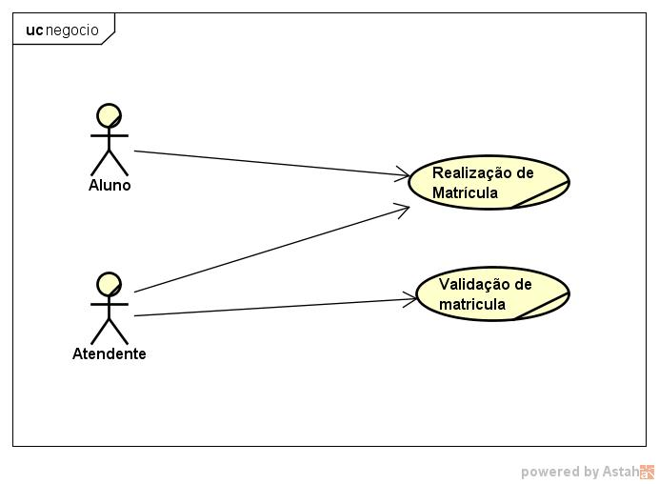 Figura 1 – Modelo de Negócio

# VISÃO DE CASOS DE USO

## Modelo de Casos de Uso

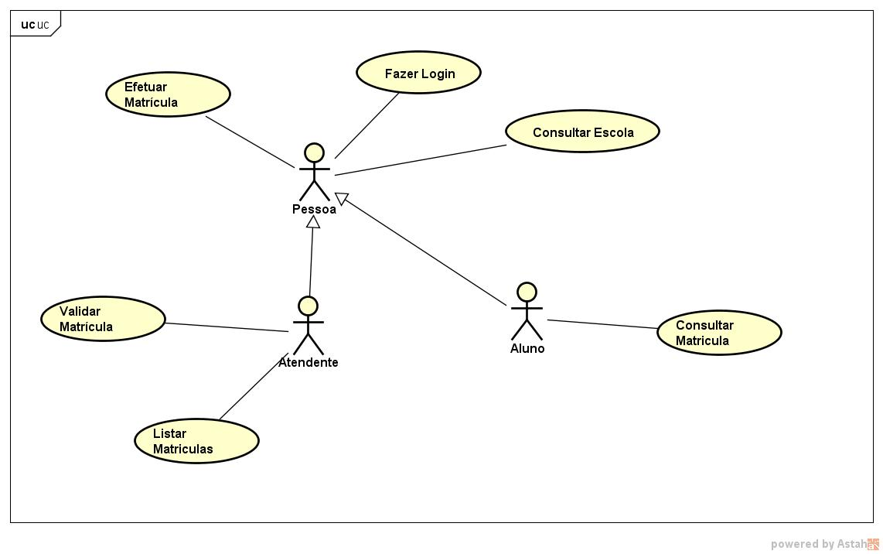

Figura 2 – Diagrama de Caso de Uso

### Documentação dos Casos de Uso

|  |  |
| --- | --- |
| 1. Efetuar matrícula | |
| Especifica o processo de realização de matrícula de um aluno na instituição | |
| Fluxo Principal | 1. O aluno clica em “Nova Matricula”; 2. O sistema exibe uma tela com os campos para o aluno inserir os dados pessoais desabilitados, exceto pelo CPF (ver tabela UC01 Dados do aluno); 3. O aluno insere o CPF; 4. Sistema valida CPF; 5. Sistema habilita os demais campos para preenchimento; 6. O aluno preenche os campos; 7. O aluno seleciona o nível de escolaridade que pode ser: fundamental ou médio;    1. Se ele selecionar fundamental o sistema carrega no campo “ano escolar” uma lista do 1° ao 9°;    2. Se ele selecionar médio o sistema carrega no campo “ano escolar” uma lista do 1° ao 3° ano; 8. O aluno seleciona o ano escolar, o sistema carrega uma lista de escolas disponiveis de acordo com o nível de escolaridade e o ano escolar; 9. O aluno clica em enviar; 10. O sistema envia os dados para o banco de dados; 11. O sistema exibe uma mensagem informando sobre o resultado da ação; |
| Fluxos Alternativos | 1. Se um aluno não preencher um campo obrigatório o sistema exibe uma mensagem solicitando o preenchimento; 2. Se o CPF for inválido, o sistema exibe uma mensagem solicitando um CPF válido; 3. Caso a senha digitada no primeiro campo seja diferente da do segundo o sistema apresenta uma mensagem informando que as senhas não correspondem; 4. Se ao tentar salvar os dados, o sistema falhar, exibe uma mensagem para o usuário pedindo desculpas e solicitando que repita o processo; |
| Regras de Negócio | RN01, RN02, RN04 |
| Requisitos de Interface | Acessível para pessoas com redução da capacidade de visão e dispositivos com baixa eficiência. |

|  |  |
| --- | --- |
| UC01 - Dados do aluno | |
| **Campo** | **Tipo** |
| CPF | Numérico – Obrigatório |
| RG | Numérico – Opcional |
| Nome | Texto – Obrigatório |
| Endereço | Texto – Obrigatório |
| CEP | Texto – Obrigatório |
| UF | Texto – Obrigatório |
| Cidade | Texto – Obrigatório |
| Bairro | Texto – Obrigatório |
| Complemento | Texto – Opcional |
| Data de Nascimento | Texto – Obrigatório |
| Telefone | Numérico – Opcional |
| Sexo | Texto – Obrigatório |
| Naturalidade | Texto – Obrigatório |
| Nome dos pais | Texto – Obrigatório |
| Escolaridade | Texto - Obrigatório |
| Ano | Númerico – Obrigatorio |
| Escola | Texto – Obrigatorio |
| Usuário | Texto - Obrigatório |
| Senha | Texto - Obrigatório |

|  |  |
| --- | --- |
| 1. Fazer Log in | |
| Especifica a realização do log in do usuário no sistema | |
| Fluxo Principal | 1. Usuário clica em “Log in”; 2. Sistema exibe tela com um campo para inserir o usuário e um campo para senha; |
| Ponto de Extensão | 1. Log in de aluno    1. Aluno insere o log in e senha;    2. Sistema valida;    3. Sistema apresenta tela de acompanhamento de matrícula; 2. Log in de atendente;    1. Na tela de log in, o atendente clica em “Validar”;    2. Sistema redireciona para formulário de log in;    3. O atendente digita nome de usuário, senha e matrícula;    4. Atendente clica em “Log in”;    5. Sistema valida os dados;    6. Sistema redireciona para listagem de matrículas; |
| Fluxo Alternativo | 1. Caso dados de log in estejam incorretos, sistema apresenta erro e solicita usuário e senha validos; |
| Regras de Negocio |  |
| Requisitos de Interface | Acessível para dispositivos móveis. |

|  |  |
| --- | --- |
| 1. Consultar Escola | |
| Específica o processo de consultar escolas. | |
| Fluxo principal | 1. Usuário clica em “Consultar Escola”; 2. O sistema exibe uma combo com as escolas disponíveis; 3. Usuário seleciona uma escola; 4. Usuário clica em “Pesquisar”; 5. O sistema carrega dados da escola selecionada pelo usuário; 6. O sistema exibe uma tabela com total de matrículas, total validadas, total pendentes de validação e total canceladas; |
| Fluxo alternativo | 1. Caso ocorra alguma falha ao clicar em “Pesquisar”, o sistema apresenta o erro e solicita que selecione a escola novamente; |
|  |  |
| Requisitos de Interface | Acessível para dispositivos móveis. |

|  |  |
| --- | --- |
| 1. Consultar Matrícula | |
| Especifica o processo de consultar o pedido de matrícula do aluno. | |
| Fluxo principal | 1. Na página inicial o aluno clica em “Acompanhar Matrícula”; 2. Sistema exibe tela solicitando log in e senha; 3. Aluno insere log in e senha; 4. Sistema valida log in e senha; 5. Sistema busca solicitação de matrícula referente ao log in realizado; 6. Sistema exibe tela com *status* da solicitação; |
| Fluxo Alternativo | 1. Caso log in ou senha informados seja invalido o sistema apresenta erro e solicita log in e senha validos; |
|  |  |
| Requisitos de Interface | Acessível para dispositivos móveis. |

|  |  |
| --- | --- |
| 1. Validar Matrícula | |
| Específica o processo de validação das solicitações de matrícula | |
| Fluxo principal | 1. O atendente clica em “Validar”; 2. Sistema redireciona para formulário de log in; 3. O atendente digita nome de usuário, senha e matrícula; 4. Atendente clica em “Log in”; 5. Sistema valida os dados; 6. Sistema redireciona para listagem de matrículas; 7. Sistema exibe opções “Detalhar”, “Validar”, “Cancelar”;    1. Atendente clica em “Validar” de uma solicitação;       1. Sistema muda status de “pendente” para “aprovada” e apresenta a matrícula do aluno;    2. Atendente clica em “Cancelar”;       1. Sistema altera status da solicitação para “Não Aprovada”;    3. Atendente clica em “Detalhar”;       1. Sistema apresenta formulário de matricula; |
| Fluxo alternativo | 1. Se houve falha o sistema cancela ação e mantém status atual da matrícula; |
|  |  |
| Requisitos de Interface | Acessível para dispositivos móveis. |

|  |  |
| --- | --- |
| 1. Listar Matrículas | |
| Especifica o processo de listar matrículas | |
| Fluxo Principal | 1. Atendente clica em “Log in”; 2. Sistema exibe tela com um campo para inserir o usuário e senha; 3. O atendente clica em “Validar”; 4. Sistema redireciona para formulário de log in; 5. O atendente digita nome de usuário, senha e matrícula; 6. Atendente clica em “Log in”; 7. Sistema valida os dados; 8. Sistema redireciona para listagem de matrículas; |
| Fluxo Alternativo | 1. Caso dados de log in estejam incorretos o sistema apresenta erro e solicita dados validos; |
| Requisitos de Interface | Acessível para dispositivos móveis. |
|  |  |

# VISÃO DE DOMÍNIO

## Dicionário de classes de domínio

Pessoa – Contém atributos que caracterizam pessoa;

Aluno – Extensão da classe Pessoa, contém atributos específicos para realização da matricula;

Funcionário – Extensão da classe Pessoa, contém atributos específicos que caracteriza funcionário;

Matrícula – Classe que contém atributos referente a matrícula;

Escola – Classe que contém atributos que caracterizam escola;

Pcontato – Classe que contém atributos referente a formas de contato com Pessoa;

Login – Classe que contém atributos referente a utilização do sistema;

## Diagrama de Classes de Domínio

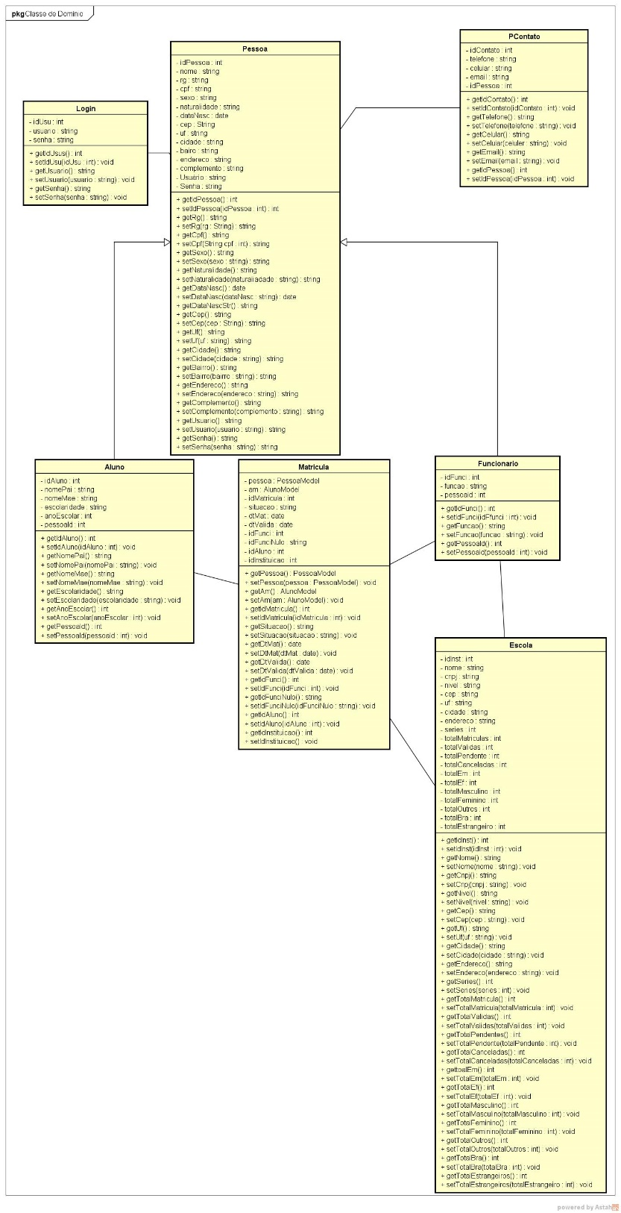 Figura 3 – Diagrama de Classe

# VISÃO DE INTERAÇÃO DE OBJETOS

## Efetuar Matrícula

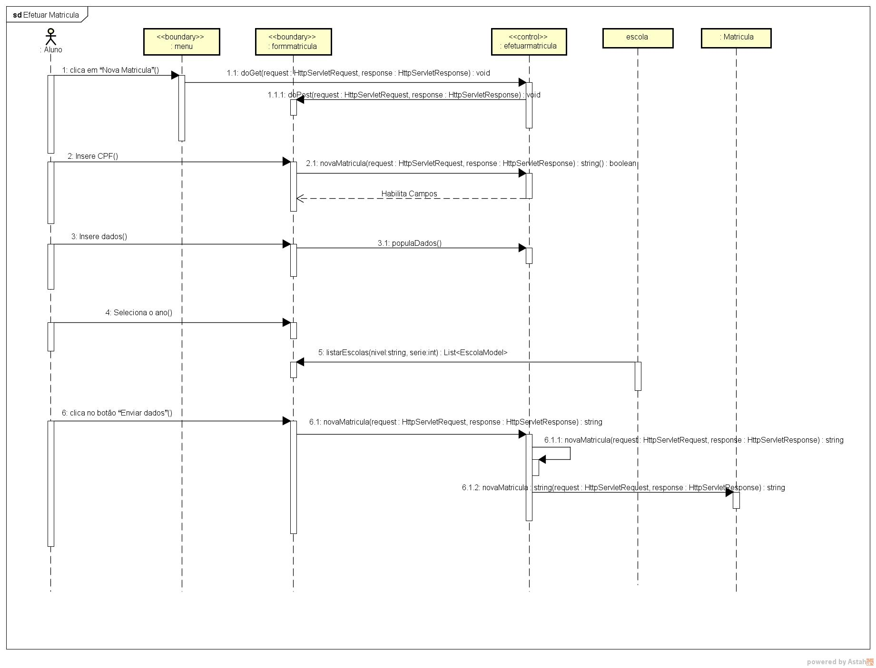Figura 4 – Diagrama de Sequência Efetuar Matrícula

## Fazer Login

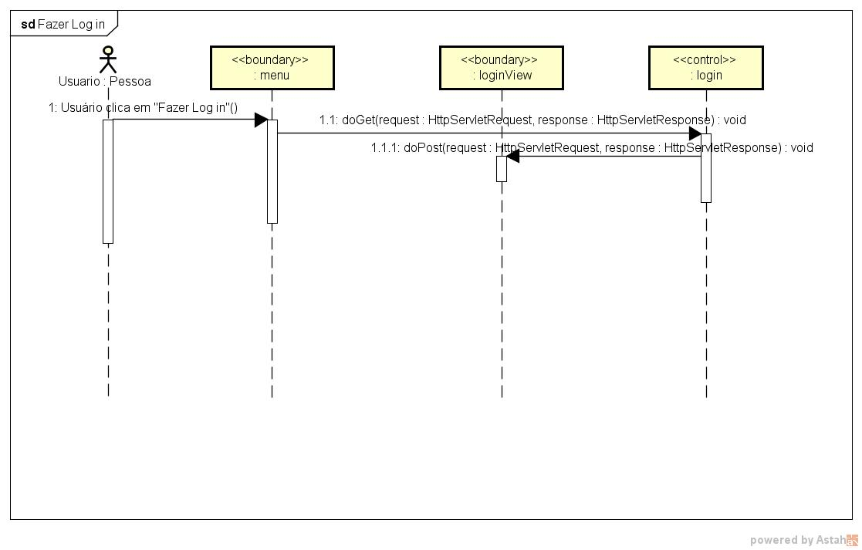Figura 5 – Diagrama de Sequência Fazer Login

### Login Aluno

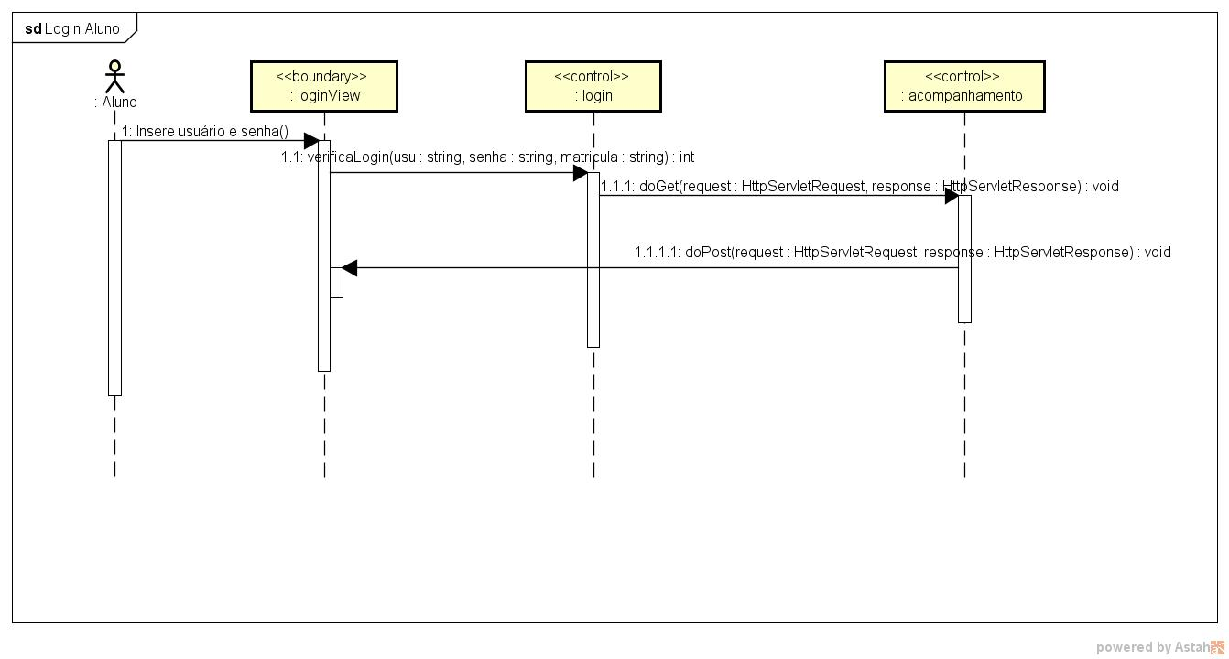Figura 6 – Diagrama de Sequência Login Aluno

### Login Atendente

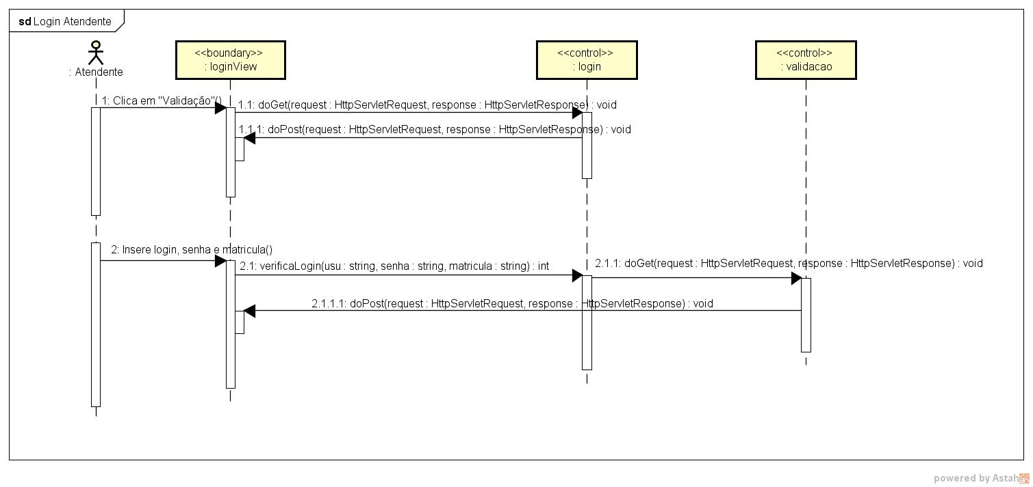Figura 7 – Diagrama de Sequência Login Atendente

## Consultar Escola

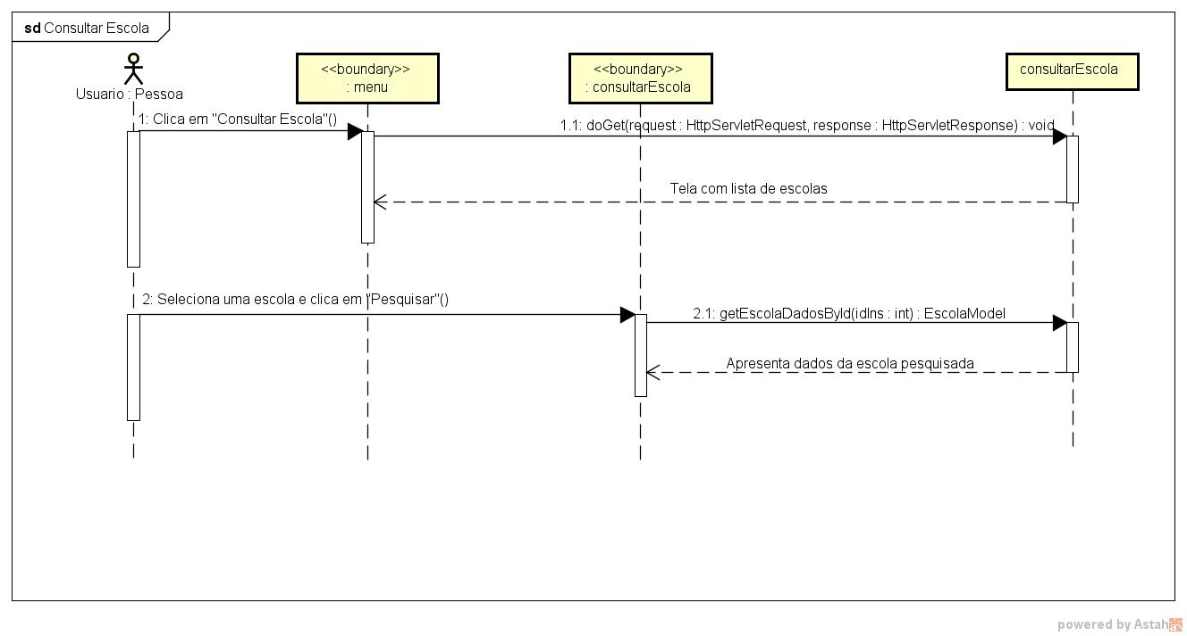Figura 8 – Diagrama de Sequência Consultar Escola

## Consultar Matrícula

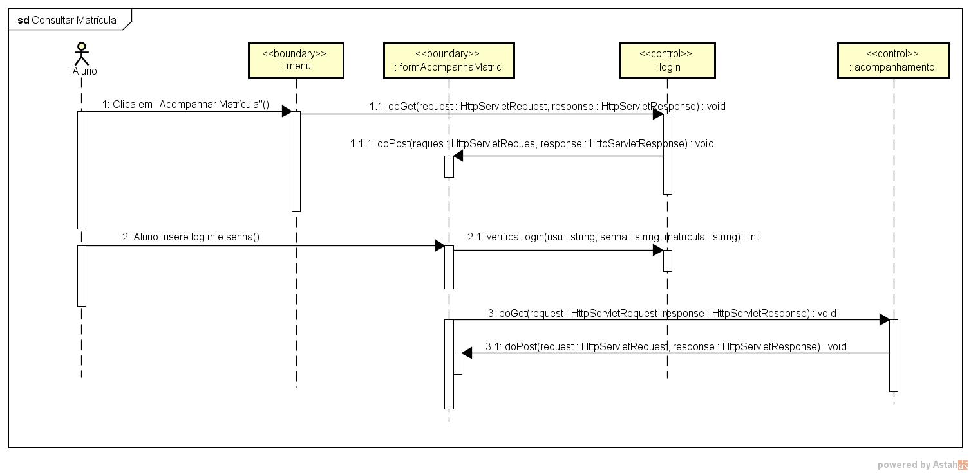

Figura 9 – Diagrama de Sequência Consultar Matricula

## Listar Matriculas

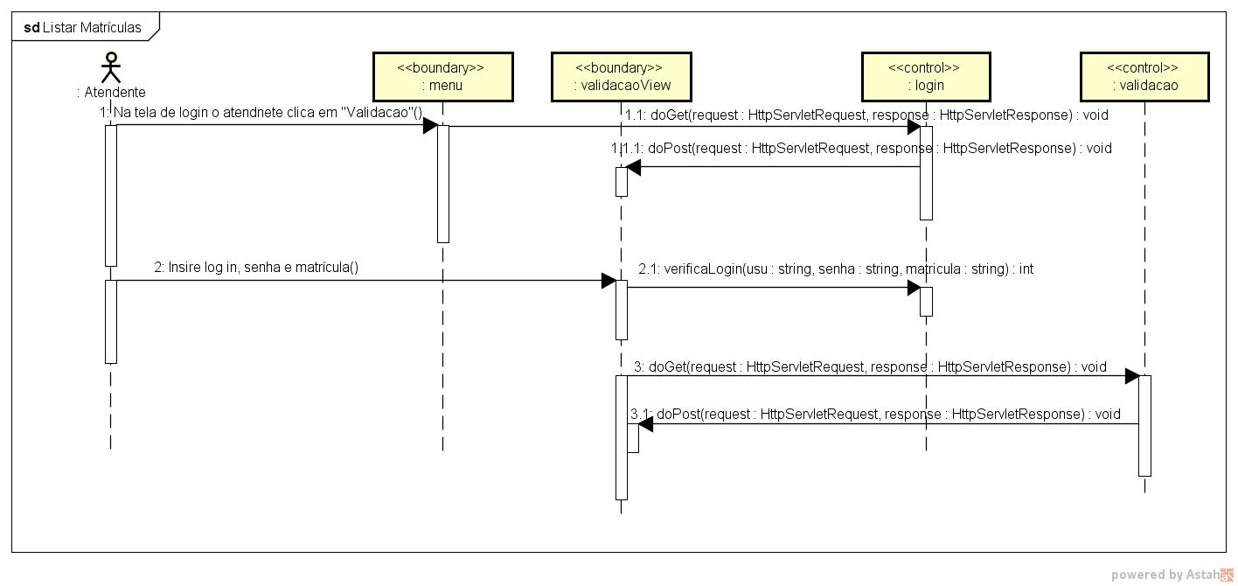 Figura 10 – Diagrama de Sequência Listar Matrículas

## Validar Matrículas

## Figura 11 – Diagrama de Sequência Validar Matrículas

# VISÃO DE ESTADO E COMPORTAMENTO

N/A

# REFERÊNCIAS BIBLIOGRÁFICAS

N/A

# Anexo

**Organização do processo de desenvolvimento do projeto**

Tendo em vista o dificuldade para reunir o grupo para o projeto, foi utilizado um repositório no *Bitbucket* para o compartilhamento do código, como apresentado pela figura 12, e criado um quadro no *Trello* para organização das funções a serem realizadas, sendo realizadas e realizadas, conforme figura 13.

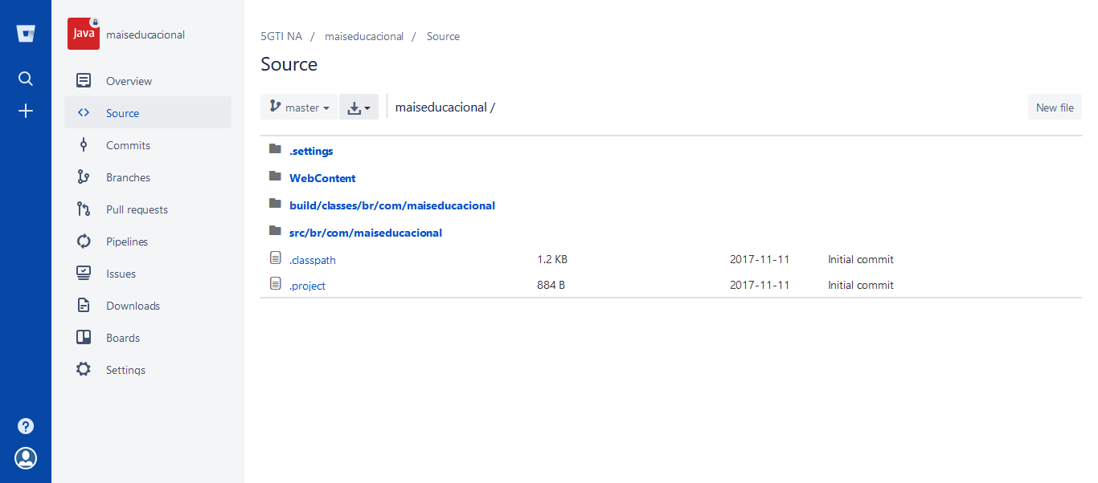Figura 13 – Repositório Bitbucket

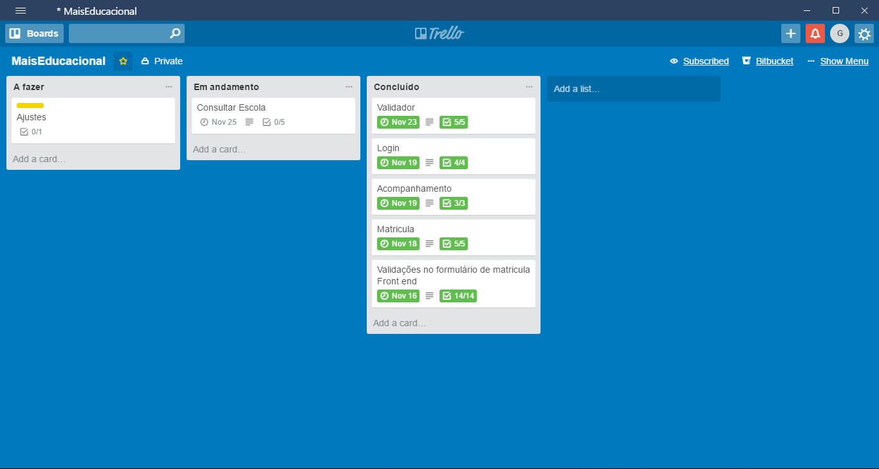 Figura 13 – Quadro de atividades Trello